Консультация для педагогов.

«Развитие математических способностей у детей дошкольного возраста через дидактические игры.»

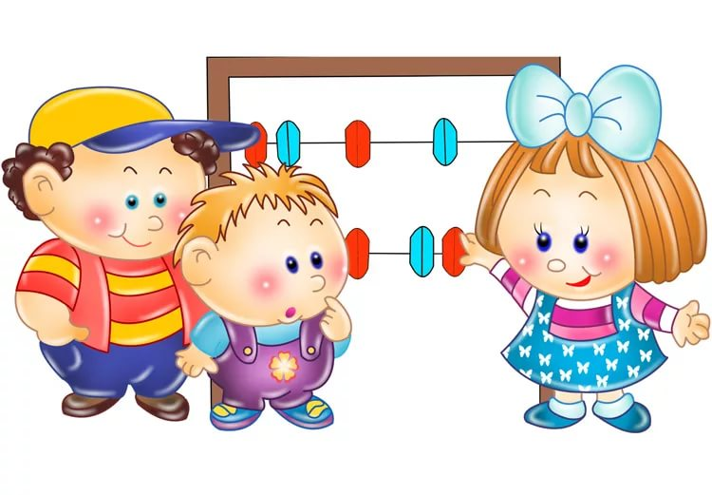

Игра – это огромное
светлое окно, через которое в
духовный мир ребенка вливается
живительный поток представлений,
понятий. Игра – это искра, зажигающая
огонек пытливости и любознательности».
В. А. Сухомлинский.
Игра для дошкольников – способ познания окружающего мира.
Руководя игрой, организуя жизнь детей в игре, можно воздействовать на все стороны развития личности ребенка : на чувства, на сознание, на волю и поведение в целом.
Обучение математике детей дошкольного возраста немыслимо без использования занимательных игр, задач, развлечений. При этом роль дидактических игр определяется с учетом возрастных возможностей детей и задач всестороннего развития и воспитания: активизировать умственную деятельность, заинтересовывать математическим материалом, увлекать и развлекать детей, развивать ум, расширять, углублять математические представления, закреплять полученные знания и умения, упражнять в применении их в других видах деятельности, новой обстановке.
Дидактические игры и игровые упражнения стимулируют общение, поскольку в процессе проведения этих игр взаимоотношения между детьми, ребенком и родителем, ребенком и педагогом начинают носить более непринужденный характер.

Через игры со счетными палочками можно закрепить представления детей о геометрических формах. Например: составить два равных треугольника из пяти палочек; составить два равных квадрата из семи палочек. Далее характер задач усложняется. Такие задания способствуют развитию у детей мышления, внимания, сообразительности, усидчивости. Дети строят и преобразуют простые и сложные фигуры по условиям.
Загадки математического содержания оказывают неоценимую помощь в развитии самостоятельного мышления, умений доказывать правильность суждений, владения умственными операциями (анализ, синтез, сравнение, обобщение).
Игра «Математические цветочки» помогает детям в усвоении порядка следования чисел натурального ряда, в совершенствовании навыков количественного и порядкового счета, в упражнении в прямом и обратном счете, в закреплении состава числа в пределах 10.
Игры «Что изменилось?», «Исправь ошибку» способствуют закреплению у детей умения пересчитывать предметы, обозначать их количество соответствующей цифрой.
Игры «Лабиринт», «Отгадай, кто где стоит», «Логические диктанты» способствуют формированию у детей пространственных представлений. Дети оперируют такими понятиями как «справа», «слева», «вверху», «внизу», «в центре».
В процессе обучения дошкольников математике игра непосредственно включается в НОД, являясь средством формирования новых знаний, расширения, уточнения, закрепления учебного материала. Дидактические игры оправдывают себя в решении задач индивидуальной работы с детьми, а также проводятся со всеми детьми или с подгруппой в свободное от занятий время.
Занимательный математический материал является хорошим средством воспитания у детей уже в дошкольном возрасте интереса к математике, к логике и доказательности рассуждений, желания проявлять умственное напряжение, сосредоточивать внимание на проблеме.

